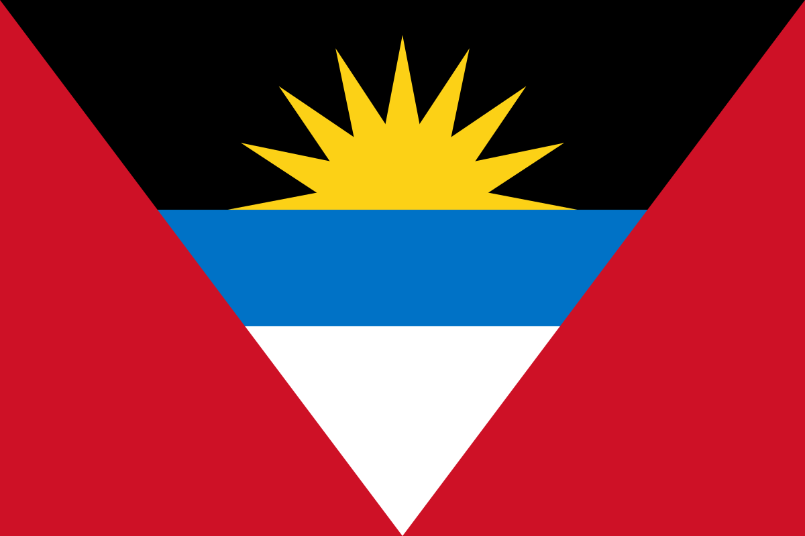

Dossiê

Antígua
e Barbuda

INFORMAÇÕES
POR OEA 2019

O país

Antígua e Barbuda é um país independente, seu território é constituído por 37 ilhas situadas entre o mar do Caribe e o Oceano Atlântico. É formado por duas grandes ilhas, Antígua e Barbuda, e outras seis ilhotas: Great Bird, Green, Guinea, Long, Maiden e York; além de outras 29 ilhotas desabitadas. É uma das últimas 44 monarquias da atualidade, o chefe de estado é a Rainha Isabel II, que é re- presentada em Antígua e Barbuda por um governador ge- ral. É um dos 25 microestados (países com uma área menor que 1000 km²). Em 2012 sua população era constituída por 88 mil habitantes, em sua maioria cristãos. Apresenta um PIB de US$ 1,472 milhões. É membro da ONU (Organização das Nações Unidas), FMI (Fundo Monetário Internacional), Banco Mundial, Caricom (Comunidade do Caribe), OEA (Organização dos Estados Americanos) e Comunidade Bri- tânica.

O país e a OEA

Antígua e Barbuda não foi um dos membros originais da OEA, sua participação na organização como membro per- manente data de 1981. Desde de sua entrada na organiza- ção o país aderiu a diversas medidas comuns como segu- rança regional, englobando aqui, como um destaque, a questão da luta contra o terrorismo. O foco do país nas relações internacionais se equipara com o da OEA em mui- tos pontos, um dos quais pode-se destacar aqui: os direitos humanos. A discriminação contra os povos, tema de debate em várias discussões estipuladas pelo país, é uma questão que constitui um forte pilar para a Organização dos Estados Americanos.

Relações com as questões indígenas

Este país tem uma participação muito assídua no que con- cerne as questões indígenas. Ao contrário de muitos países latino americanos que queriam manter a regra de apenas países poderem participar das reuniões da OEA, até mesmo
nas causas dos povos indígenas, Antígua e Barbuda mante- ve uma oposição forte a esses países, defendendo assim, a presença de povos indígenas nas cúpulas. Foi dito pelo em- baixador do país que as ilhas caribenhas aqui demarcadas, e sua população, tem lutado contra escravidão e a descrimi- nação contra os índios, tanto no continente como dentro da OEA, deixando-se bem claro que se tem plena noção que esses problemas se perpetuam apesar das lutas.
Durante uma das reuniões ocorridas o país reafirmou seu comprometimento com a causa, oferecendo sua bancada para ser formada por povos indígenas que tiveram condi- ções de falar sem censura pela delegação de Antígua e Bar- buda. Pelas ações o país ajudou a construir mais solidarie- dade com essa parte da população, e suas relações passa- ram a serem movidas em grande parte pela confiança.
